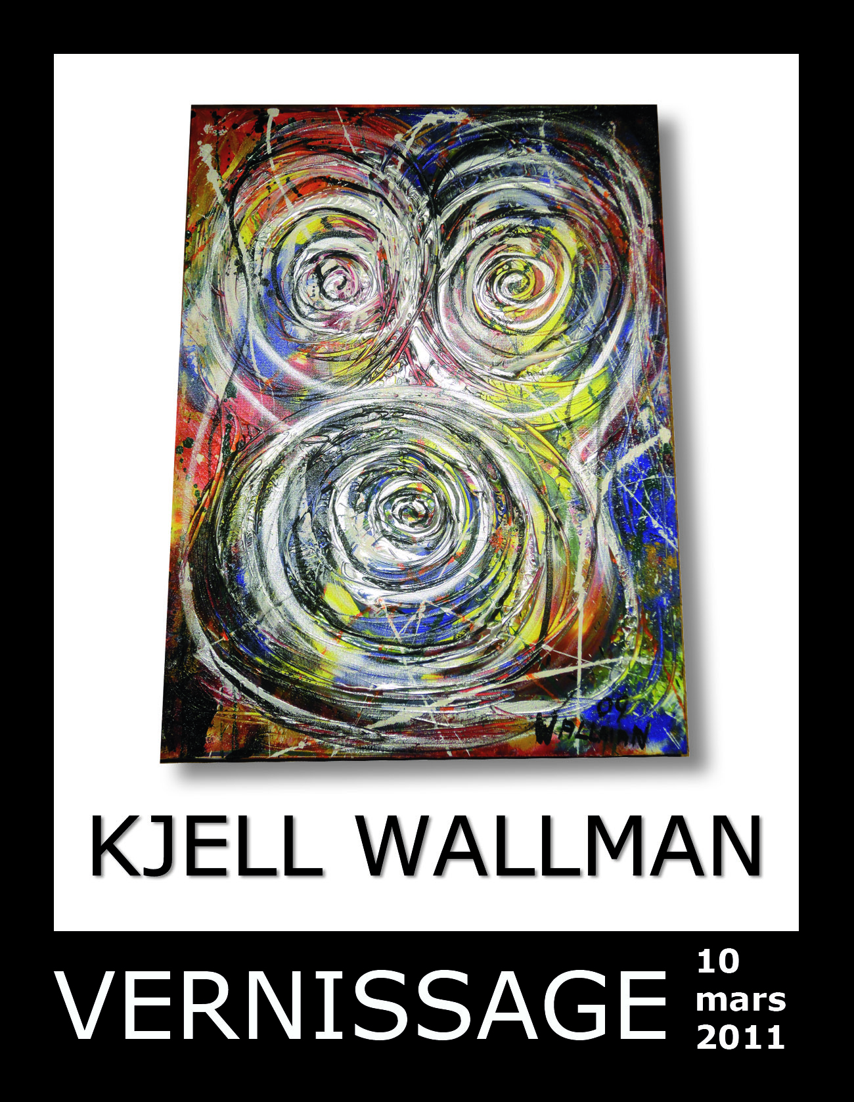

INBJUDAN

**Från Louvren till Stockholm - Wallman vernissage på torsdag  
  
För 16 år sedan målade han för första gången, senast ställde han ut på Louvren - det mest besökta museet i världen. Nu har Kjell Wallman nått Stockholm! Varmt välkomna på vernissage torsdag 10 mars klockan 18.00 på SO Stockholm Gallery, Kungsträdgården**

Konstnären Kjell Wallman har en brokig bakgrund. Wallman växte upp i Olofström där han tillbringade sina tolv första år innan han hamnade i Örnsköldsvik. Wallman har bott flera år i Finland och pendlar idag mellan Olofström, Stockholm och världen. Han har genom åren ställt ut runt om i världen och tagit emot priser för sin konst. I Kina har Wallman ställt ut flera gånger, på Kinas Nationalmuseum och I den förbjudna staden. Senast visades hans tavlor på "Salon de la culture et de l’art Sino-Européen". En stor konstutställning som ägde rum i Le Carrousel du Louvre.

*– Jag har ställt ut på många olika platser runt om i världen. Det känns fantastiskt roligt att äntligen få ställa ut i Stockholm, där jag har många konstintresserade vänner, säger Kjell Wallman och hälsar alla varmt välkomna till vernissagen och en utställning som varar i fyra dagar.*

**Auktion**Kjell Wallman skänker ett av utställningens konstverk till förmån för Stiftelsen MinStoraDag. Auktionen startar måndag den 14 mars.   
  
Stiftelsen MinStoraDag är en insamlingsstiftelse som hjälper svårt sjuka barn att förverkliga sina önskedrömmar. Varje år insjuknar hundratals barn i Sverige i sjukdomar med en svår livspåverkande, inte sällan livshotande, diagnos. MinStoraDag mål är att ge dessa barn någonting underbart att drömma om när dagarna är långa och behandlingarna tuffa.

**Program torsdag den 10 mars**Hélena Nybacka presenterar Kjell Wallman  
TGIM - Thank God It´s Monday överräcker check till MinStoraDag, från tidigare insamling

**Öppet**Torsdag 10/3 kl 18-21Fredag 11/3 kl 12-17Lördag 12/3 kl 12-17Söndag 13/3 kl 12-16

**Plats:** SO Stockholm Gallery **Adress:** Jussi Björlings Allé 5, Kungsträdgården

**Kontakt utställningen**För mer information och specialintervjuer kontakta Annette Sandgren,  
070-777 91 00, [annette@tgim.se](mailto:annette@tgim.se)

**Stiftelsen MinStoraDag**  
Här kan du se den nya reklamfilmen:   
http://www.minstoradag.org/Media